Геометрия 8 Б
Дата | Тема | По учебнику | Контроль
19.05 | Итоговая контрольная работа № 7. |  | Карточка 1
22.05 | Анализ итоговой контрольной работы. |  | Работа над ошибками
26.05 | Занимательная геометрия | Карточка 2 | нет
Карточка 1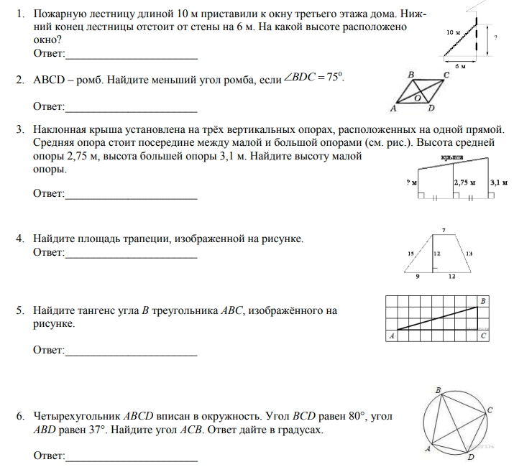

Карточка № 2 Задачи на построение
Основными чертежными инструментами, с помощью которых производятся геометрические построения, являются линейка и циркуль.
Основными чертежными инструментами, с помощью которых производятся геометрические построения, являются линейка и циркуль.
С помощью циркуля проводят окружности с данным центром и данного радиуса. В частности, с помощью циркуля на луче от его начала можно отложить отрезок, равный данному.
Задача 1 По данному рисунку объясните, как построить серединный перпендикуляр к заданному отрезку AB.
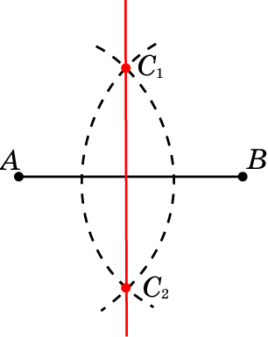 Решение. Опишем окружности с центрами в точках А и В и радиусом, большим половины АВ. Обозначим точки их пересечения, лежащие по разные стороны от прямой АВ, через С₁ и C₂. Точки С₁ и C₂ одинаково удалены от концов отрезка АВ. Следовательно, они принадлежат серединному перпендикуляру к этому отрезку. Значит, прямая C₁С₂ будет искомым серединным перпендикуляром.
Задача 2 По данному рисунку объясните, как построить середину заданного отрезка AB.
Решение:Строим серединный перпендикуляр к данному отрезку и находим его точку пересечения с этим отрезком. Она и будет искомой серединой.
Задача 3. По данному рисунку объясните, как через данную точку O, принадлежащую данной прямой a, провести прямую b, перпендикулярную прямой a.
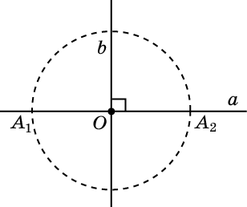 Решение. С центром в точке O проведем окружность и обозначим A₁, A₂ ее точки пересечения с прямой a. Проведем серединный перпендикуляр b к отрезку A₁A₂. Прямая b является искомой.
Задача 4. По данному рисунку объясните, как из данной точки O, не принадлежащей данной прямой a, опустить перпендикуляр на эту прямую.
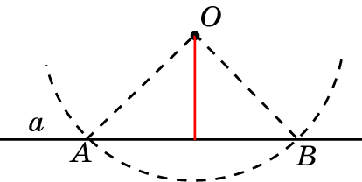 Решение. На прямой a отметим какую-нибудь точку A. Если отрезок OA перпендикулярен a, то он является искомым. В противном случае проведем окружность с центром в точке O и радиусом OA. Она пересечет прямую a в точке A и некоторой точке B. Так как OA = OB, то точка O принадлежит серединному перпендикуляру к отрезку AB. Искомый перпендикуляр будет лежать на серединном перпендикуляре к отрезку AB. После этого можно воспользоваться построением серединного перпендикуляра.
Задача 5. По данному рисунку объясните, как построить биссектрису данного угла.
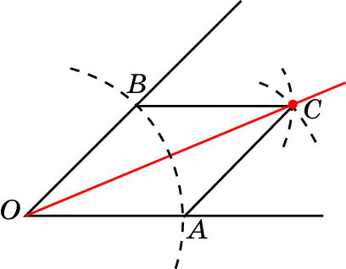 Решение. Опишем окружность с центром в вершине О данного угла, пересекающую стороны угла в точках А и В. Затем этим же раствором циркуля с центрами в точках А и В опишем еще две окружности. Их точку пересечения, отличную от О, обозначим С. Проведем луч ОС. Треугольники ОАС и ОВС равны по третьему признаку равенства треугольников. Следовательно, AOC = BOC, т.е. луч ОС является искомой биссектрисой.
Задача 6. По данному рисунку объясните, как построить угол, равный данному, одна из сторон которого совпадает с данным лучом.
